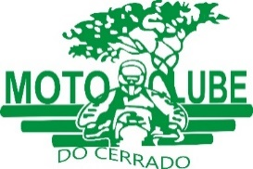

Ofício nº 34/2025

Patrocínio-MG, 04/08/2025

Ao Exmo. Secretário Mun. de Segurança Pública, Trânsito e Transporte

**Tenente Roberto Parros**

Ref: Etapa BRASILEIRO DE CROSS COUTRY – 1 de novembro de 2025

Conforme de praxe o Moto Clube do Cerrado comunica as autoridades municipais eleitas ou constituídas, bem como Prefeitura Municipal de Patrocínio dando ciência sobre a realização da do Campeonato Brasileiro de Cross Country.

Esclarecemos, esta prova não utilizara vias públicas, somente o percurso interno dentro do complexo Recanto.

Já foi devidamente encaminhado o oficio 33/2025 a Comandante do 46ª Batalhão da Policia Militar, solicitando apoio logístico para o evento.

Serão 2 pontos que merecem uma atenção especial:

* Av Rui Barbosa, ao lado da Parodiesel;
* Estada de acesso ao aeroporto no início PTC 004, que vai para penitenciaria.

Telefones para contato: (34)98848-0568, com Mauricio Jr ou com Fabio Junior (Macalé) (34)99839-2121, que serão responsáveis pela logística e apoio da prova.

Atenciosamente,

__________________________________________________

Responsável Técnico – Maurício Paiva Brandão  
(34)98848-0568 e-mail: mauricioptc@hotmail.com